Sprint Review | Sprint 4: Planificación y Comunicación
Sprint Review | Planificación | a) Daily Scrum (registro) | Mauricio David Menacho Triguero | 06/11/2025
Sprint Review | Planificación | b) Sprint Backlog 4 | Mauricio David Menacho Triguero | 06/11/2025
Sprint Review | Planificación | c) Sprint Goal 4 | Mauricio David Menacho Triguero | 06/11/2025
Sprint Review | Análisis De Procesos | a) Diagrama De Caso De Uso Expandido | Mauricio David Menacho Triguero | 06/11/2025
Sprint Review | Análisis De Procesos | b) Tabla De Descripción | Mauricio David Menacho Triguero | 06/11/2025
Sprint Review | Diseño De Procesos | a) Diagrama De Secuencia | Mauricio David Menacho Triguero | 06/11/2025
Sprint Review | Diseño De Procesos | b) Diagrama De Colaboración | Mauricio David Menacho Triguero | 06/11/2025
Sprint Review | Diseño De Procesos | c) Diagrama De Estados | Mauricio David Menacho Triguero | 06/11/2025
Sprint Review | Diseño De Procesos | d) Diagrama De Actividades | Mauricio David Menacho Triguero | 06/11/2025
Sprint Review | Diseño De Interfaz | a) Mockups | Mauricio David Menacho Triguero | 06/11/2025
Sprint Review | Diseño De Interfaz | b) Wireframe | Mauricio David Menacho Triguero | 06/11/2025
Sprint Review | Desarrollo de Interfaz | a) Capturas De Pantalla | Mauricio David Menacho Triguero | 06/11/2025
Sprint Review | Código | a) Scripts | Mauricio David Menacho Triguero | 06/11/2025
Sprint Review | Pruebas Unitarias | a) Tablas De Pruebas | Mauricio David Menacho Triguero

Planificación
- Daily Scrum
- Sprint Backlog 4
- Sprint Goal 4
El objetivo del Sprint 4 es desarrollar y documentar los elementos fundamentales del módulo de Planificación y Comunicación, incluyendo el modelado UML (secuencia, colaboración, estados y actividades), diseño visual mediante wireframes y mockups, además de la preparación de pruebas unitarias y documentación técnica. Con esto se busca establecer la base funcional y visual necesaria para permitir la gestión eficiente de tareas, comunicación interna y coordinación dentro del sistema de planificación inteligente de proyectos.

Análisis De Procesos
- Diagrama De Caso De Uso Expandido del módulo Planificación y Comunicación
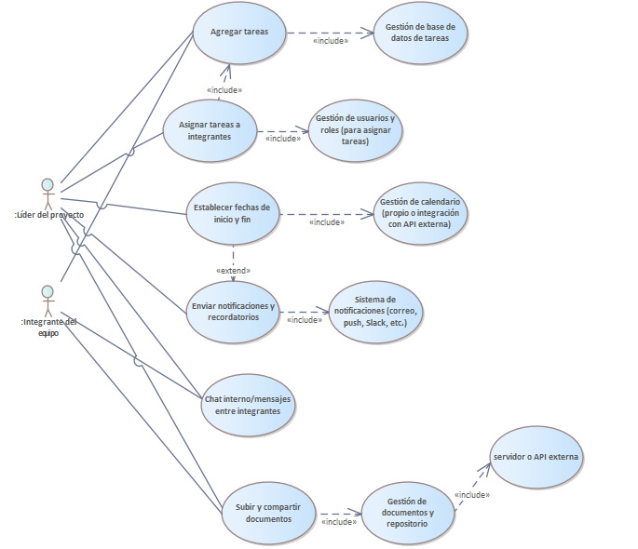
- Tabla De Descripción
Diseño De Procesos
- Diagrama De Secuencia
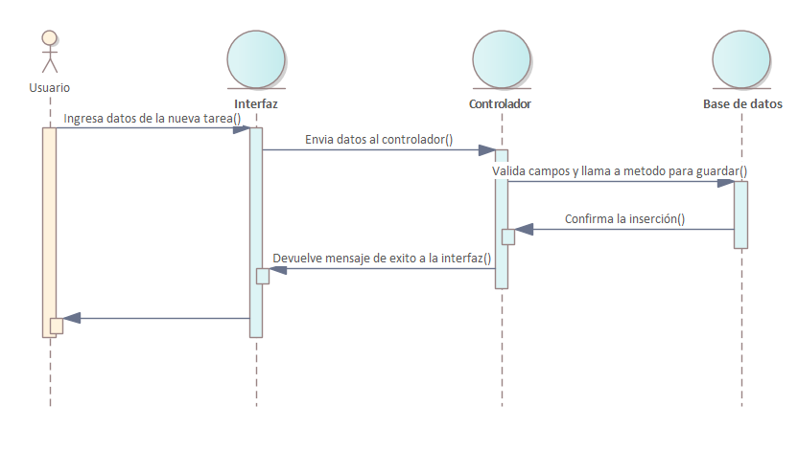
- Diagrama De Colaboración
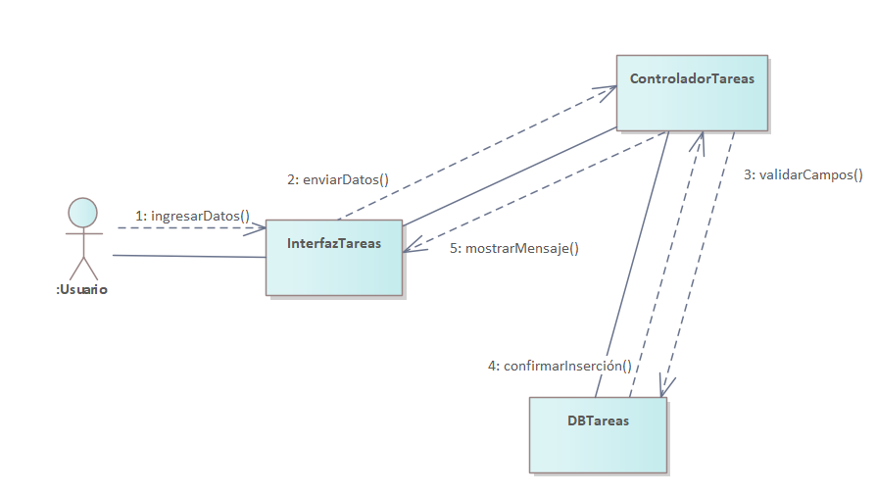
- Diagrama De Estados
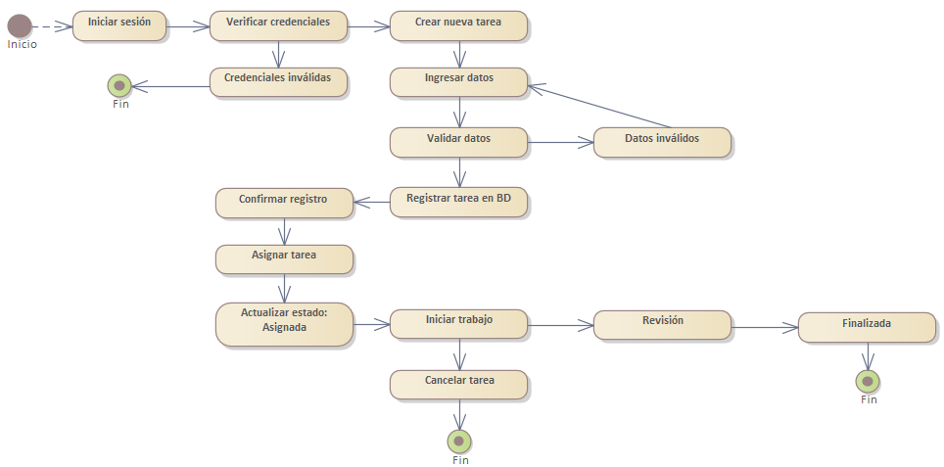

- Diagrama De Actividades
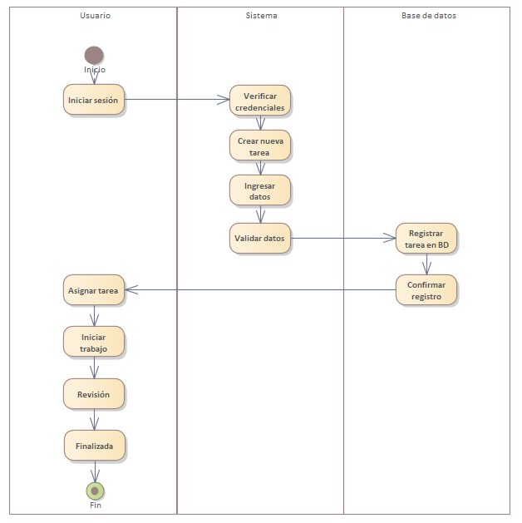
Diseño De Interfaz
- Mockups
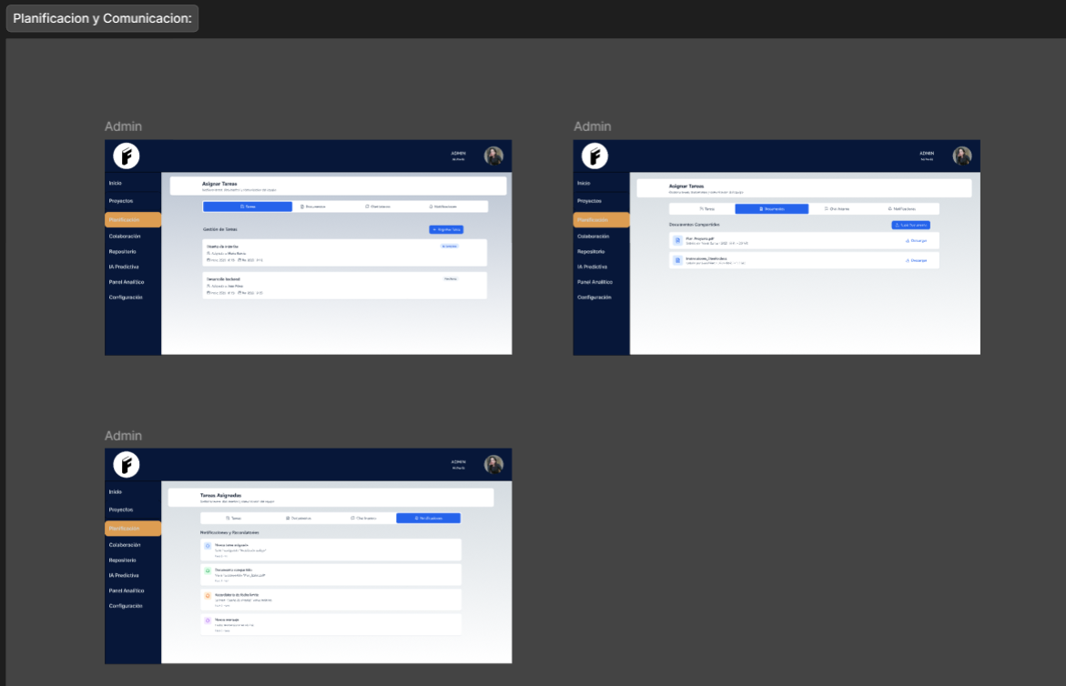
- Wireframe
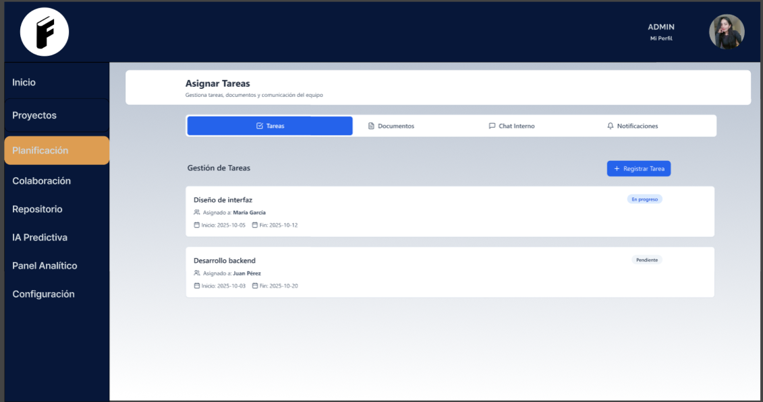
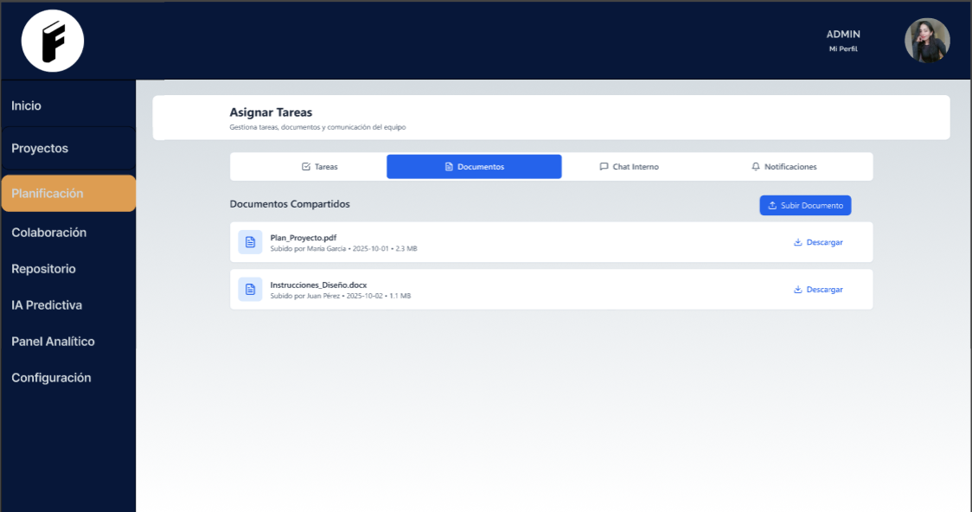
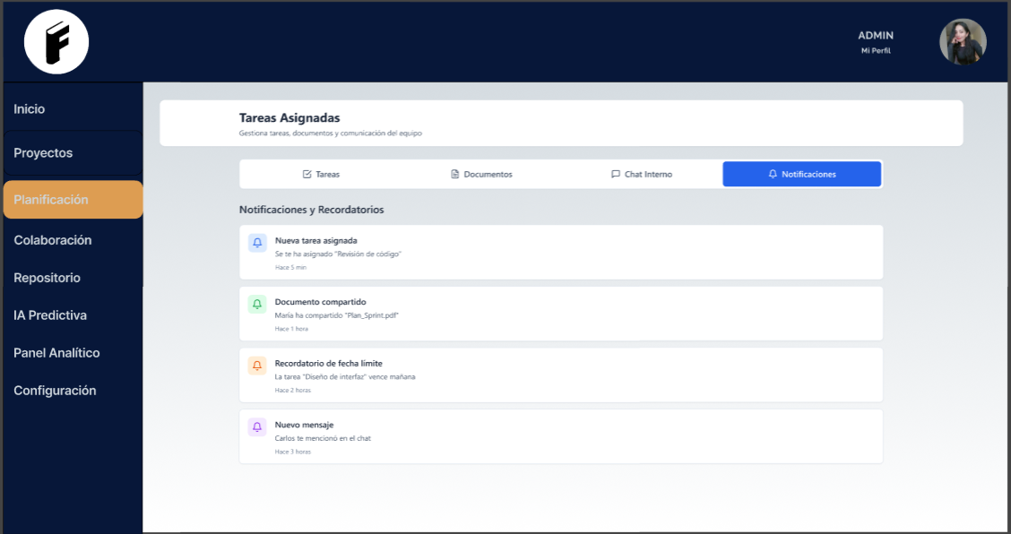
Desarrollo de Interfaz
- Capturas De Pantalla
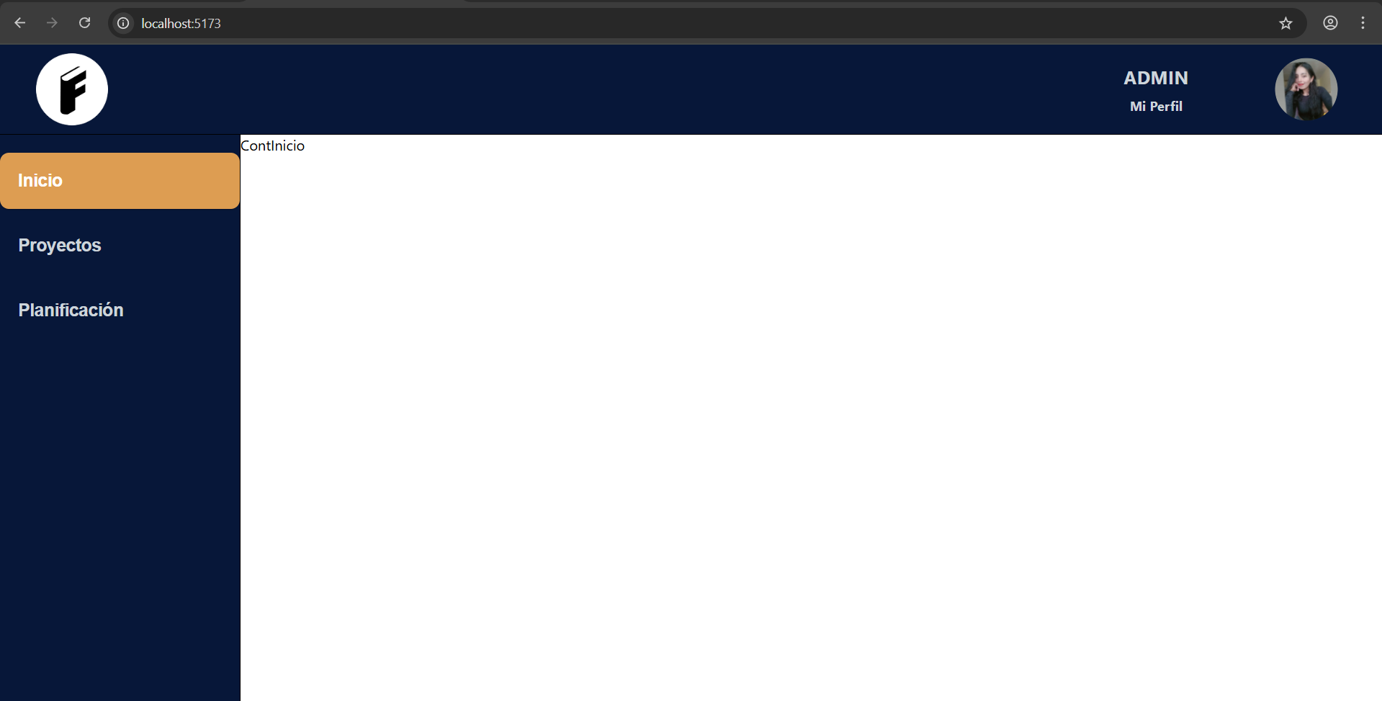
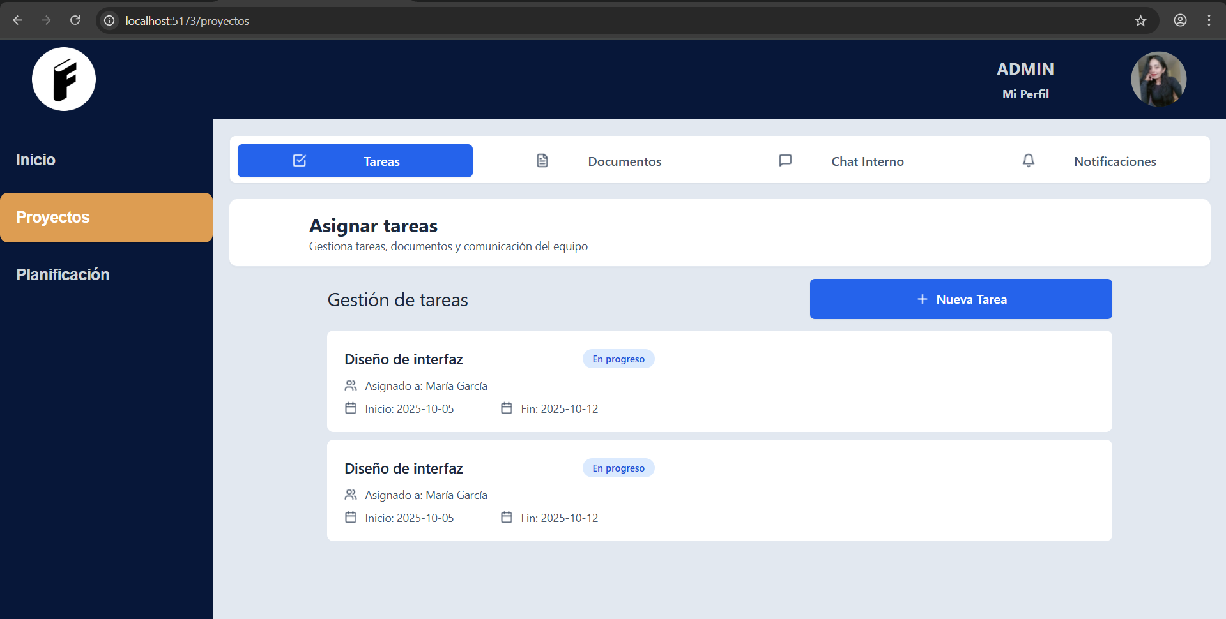
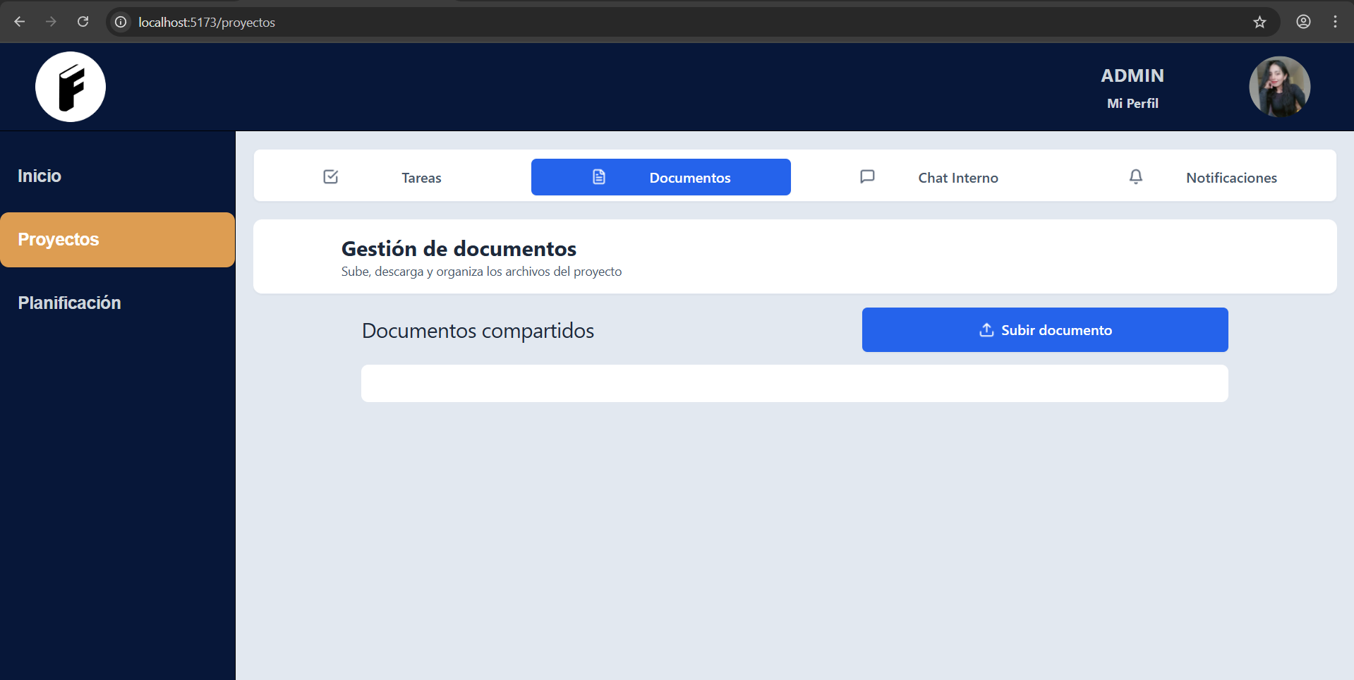
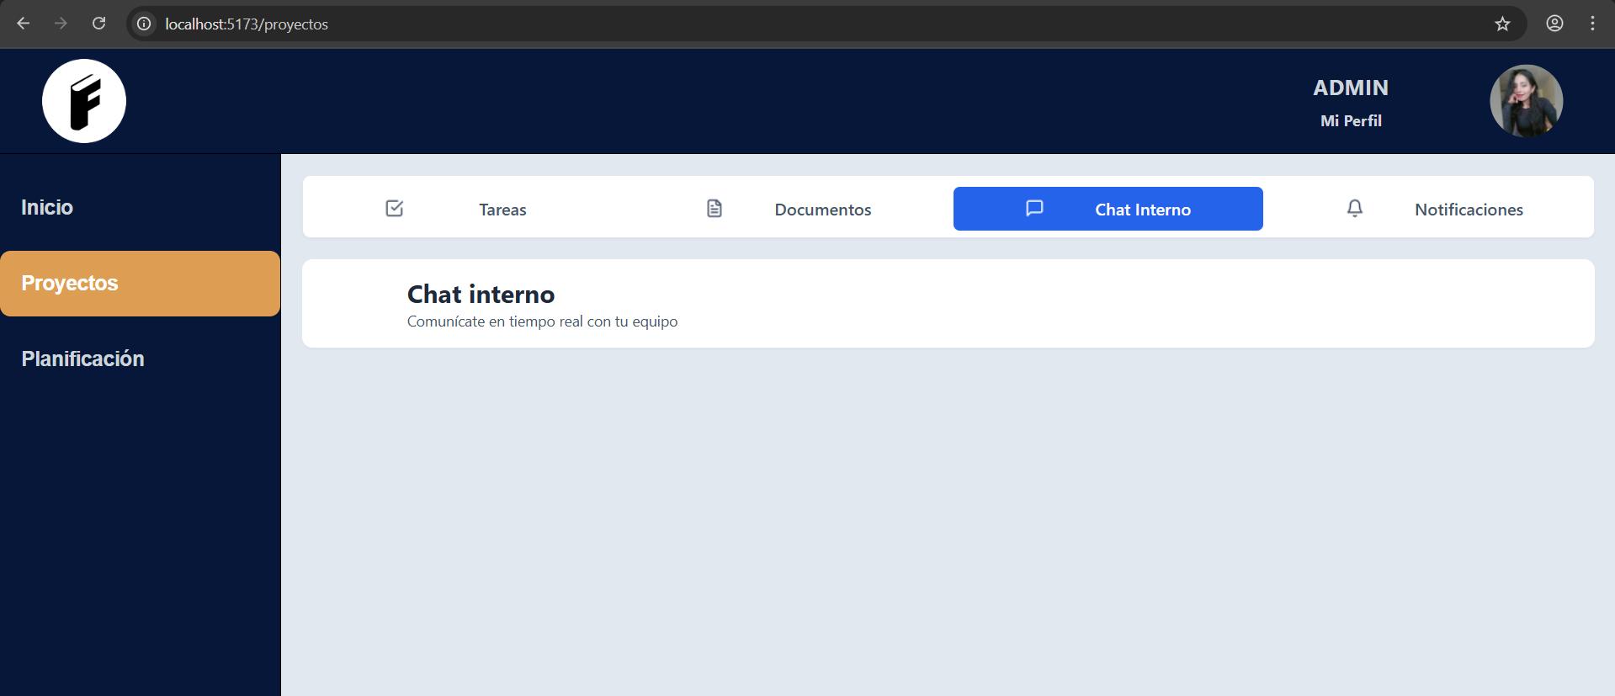
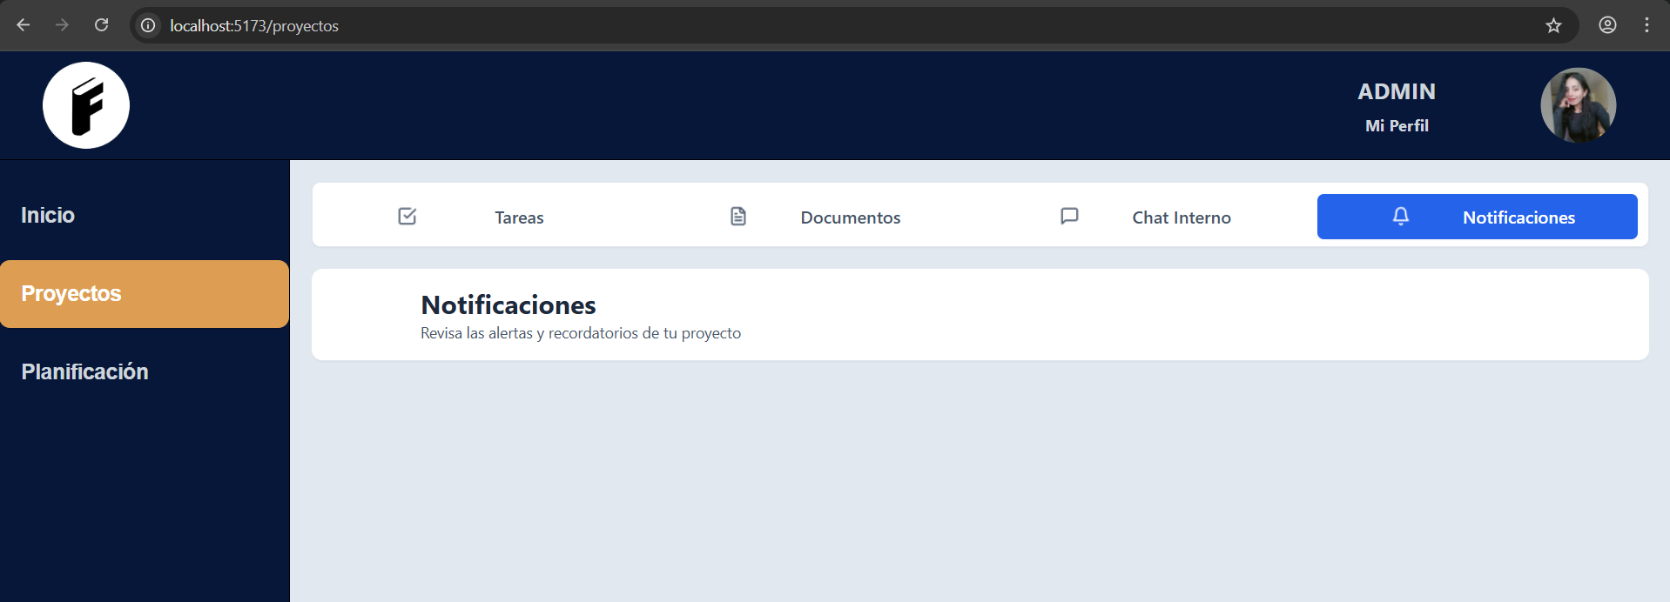
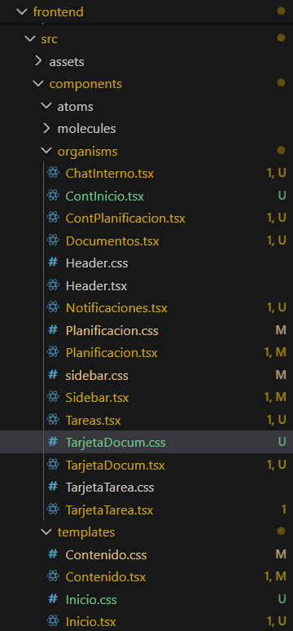
Código
- Scripts
Header.tsx
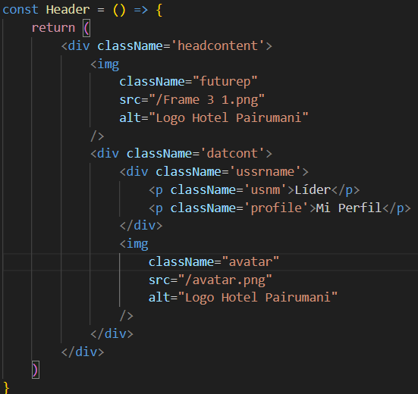
Planificacion.tsx
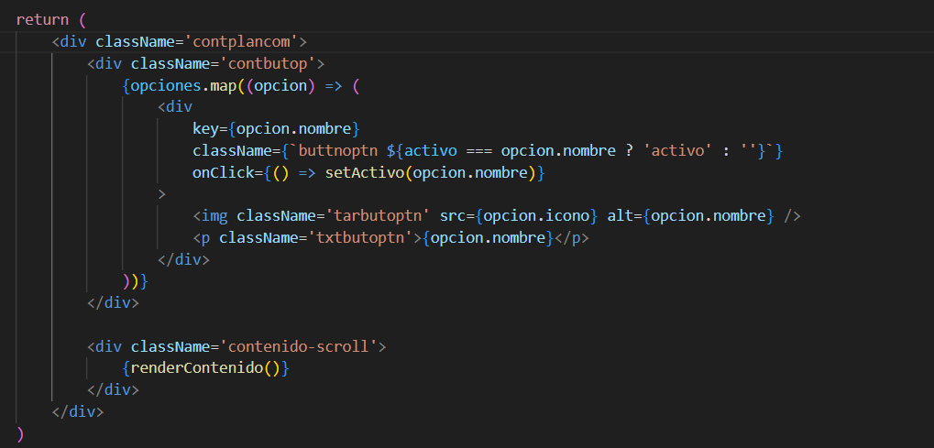
Sidebar.tsx
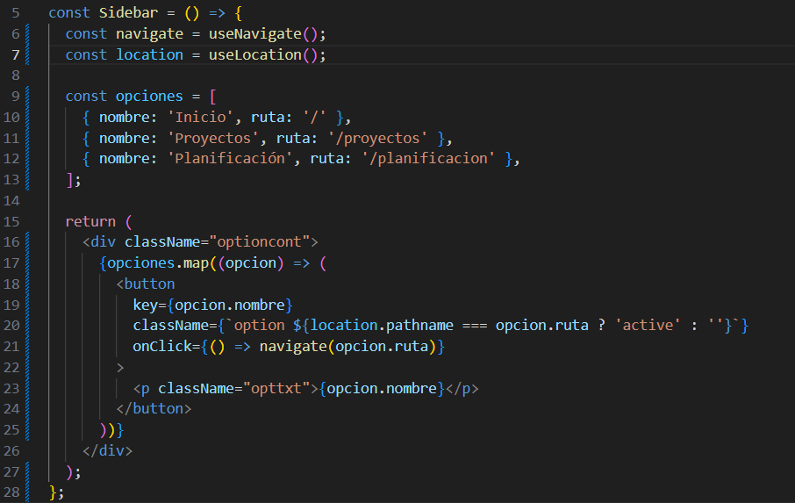
Contenido.tsx
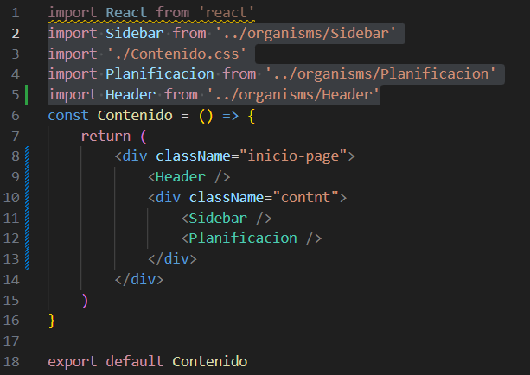
Documentos.tsx
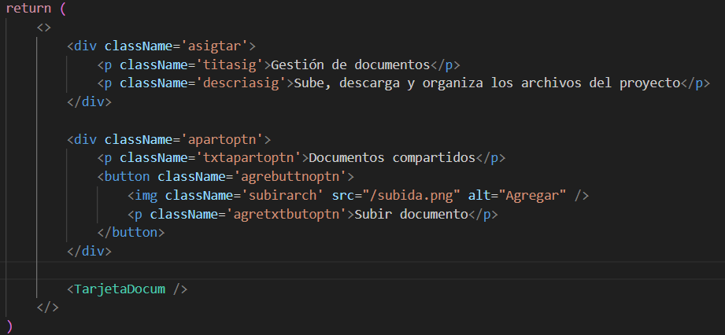
Tareas.tsx
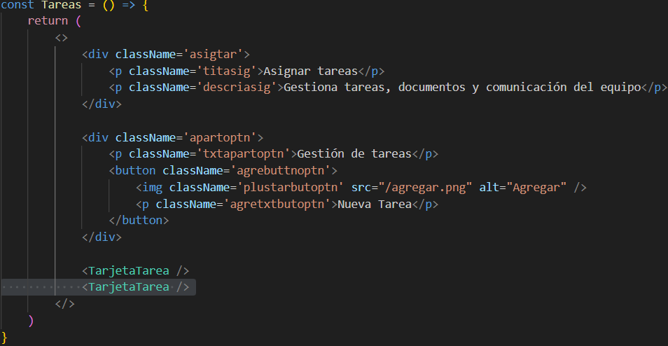

TarjetaTarea.tsx
